Муниципальное бюджетное дошкольное образовательное учреждение
«Детский сад № 6»
пгт Кавалерово Кавалеровского муниципального округа
Приморского края

ПРИКАЗ

09.01.2024 № 4 - а

Об утверждении Положений
В соответствии с Федеральным законом Российской федерации от 29.12.2012г. № 273-ФЗ «Об образовании в Российской Федерации», Уставом Муниципального бюджетного дошкольного образовательного учреждения «Детский сад № 6» пгт Кавалерово
ПРИКАЗЫВАЮ:
1.Утвердить:
- Положение о Педагогическом совете ДОУ;
- Положение о педагогическом часе;
- Положение о контроле в ДОУ;
- Положение о родительском комитете;
- Положение о ведении документации в ДОУ;
- Положение о годовом плане;
- Положение о мониторинговом исследовании;
- Положение о работе с семьями воспитанников.
2.Ввести в действие Положения с 09.01.2024г.
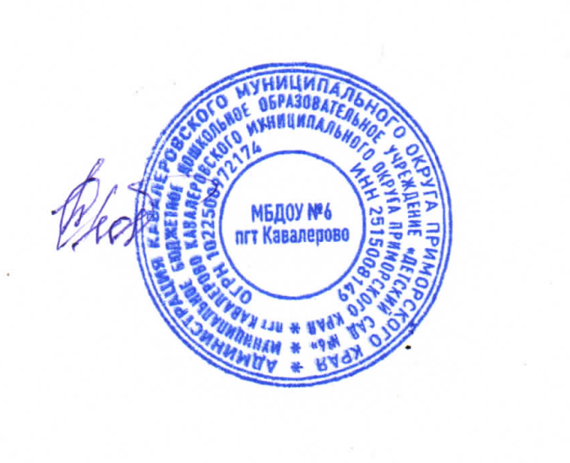
3.Кошевой Наталье Игоревне, разместить
Положения на официальном сайте Учреждения.

Заведующий МБДОУ №6 пгт Кавалерово Н.В.Дробинская

